**22.10.2020 Микола Вороний. Поема «Євшан-зілля»**

Епіграф: Виростай, дитино, й пам’ятай:

Батьківщина – то найкращий край!

Д.Павличко

І. Прочитати стор. 35 у підручнику.

ІІ. Опрацювати наступний матеріал і скласти ІНФОРМАЦІЙНЕ ГРОНО «Микола Вороний».

Інформаційне гроно

**1. Життєвий і творчий шлях письменника**

Життя кожної людини по-своєму особливе. Воно нагадує сплетіння червоної і чорної нитки-радість переплітається з горем. Що ж особливого було в житті Миколи Вороного? Ким же був письменник?

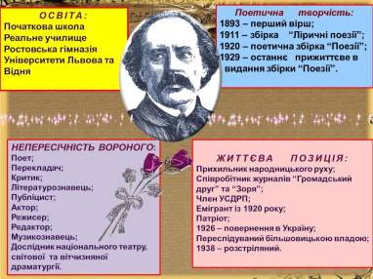

**ІІІ. Прочитати поему «Євшан – зілля» (стор. 36 – 38).**

**ІV. Записати в зошит визначення поеми (стор. 40), знати особливості поеми, вивчити визначення напам’ять.**

**V. Словникова робота ( дізнатися значення невідомих слів).**

Небога – бідолашний

Зацурали – занедбали

Гудець – співець і музикант

Ясир – полонені

Блукати манівцями – ходити без дороги

Твар – обличчя

Байрак – яр

Принада – привабливість

Шатер – намет

**VI. Назвіть основні образи-персонажі у творі**, запишіть їх.

(Князь Володимир Мономах, ханський син, половецький хан, гудець, українці)

* **Що ви знаєте про князя Володимира Мономаха?**

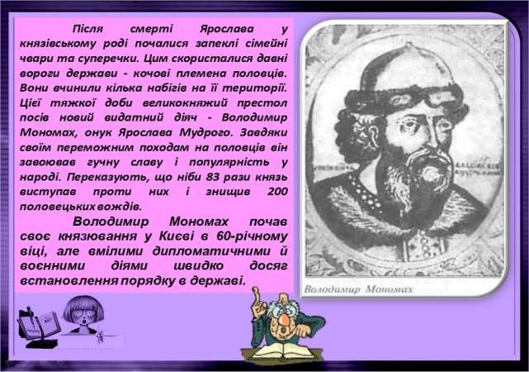

( Володимир Мономах –руський князь, жив в кінці ХІ-поч.ХІІ ст., мудрий політик, освічена людина, у 1103році очолив похід на половців і здобув перемогу, взяв у полон 12 половецьких князів. Після цього походу Україна мала спокій на 50 років).

3. **Що таке євшан-зілля?**

(Записати) Слово «Євшан» за походженням тюркське. У тлумачному словнику воно має кілька значень.

1.Євшан-зілля (полин) – символ пам’яті, рідної землі, Батьківщини.

2.Євшан-зілля – степова запашна рослина з червоним або пурпуровим цвітом. У Біблії слово «полин» нерідко поєднується зі словом «яд». Грішники часто зазнають кари Господньої саме полином.)

**VІІ.Домашнє завдання.**

1.Скласти сенкан до слова «Батьківщина».

2.Зробити ілюстрацію за змістом поеми «Євшан- зілля».

**Цікавинка-відпочинок: гра «Хто найуважніший?»**

а) Хто у творі одночасно названий і соколом, і вовком, і чарівником? (гудець)

б) Що нагадувало страшну хуртовину, «Страшні Перуна громи»? (пісні гудця)

в) Кого половецький юнак назвав коханою? (Волю)

**3.**

**4.Бесіда за текстом з елементами вибіркового читання**

1-

3-

**5.Релакс (Під партою прикріплені конвертики з полином)**

Щоб наша робота була більш продуктивнішою пропоную трішки перепочити і на хвилинку перенесемося до літнього степу, напоєного пахощами полину. Візьміть, будь ласка, конвертики, там ви побачите той полин, заплющить очі, відчуйте запах. І ви стоїте серед безкрайнього степу, наповненого ароматами трав. Ви самі, над вами блакитне чисте небо, ви відчуваєте, як вас оповиває ласкавий вітерець, а сонячне тепло сповнює енергію. Ви повністю заспокоїтесь і згадуєте найприємніші хвилини свого життя, рідних вам людей. На вашому обличчі з’являється щаслива посмішка, ви повільно розплющуєте очі й повертаєтесь до кабінету.

**6.Літературний диктант.**

1).Звідки автор взяв історичний факт про полоненого сина  
половецького хана?  
( з літопису).

2).Як малий половчанин потрапив до князя Володимира?  
( був узятий у полон).

3).Як жилося хлопчикові у князя?  
(дуже добре).

4).Як почував себе старий хан, батько хлопчика?  
(страждав на самоті).

5).Кого хан вирішив послати по сина?  
( співця).

6).Що порадив хан посланцеві, щоб розбудити пам’ять юнака?  
(заспівати пісню, понюхати євшан-зілля).

7).Як поставився хлопчик до слів посланця?  
(залишився байдужим).

8).Які пісні співав посланець юнакові?  
(бойових та колискових).

9).Кого, що саме побачив юнак під впливом пахощів євшан-зілля?  
(рідний край ,батька).

10).Яке почуття “стисло горло ,сперло груди” юнакові - половчанину?  
(почуття волі).

11).Що зробив юнак під впливом спогадів?  
( вирушив додому).

12).До кого автор звертається із заключним словом?  
(до українців).

**7.Музична хвилина відпочинку.** (Караоке версія)

Пісня Тіни Кароль «Україна – це ти».(Діти співають пісню)

**8.Гра на уважність.**  
У відтвореному мною літописі виправте помилки, якщо вони є:  
Князь Ярослав Мудрий усиновив половецького хлопчика-сироту. Коли він виріс і став прекрасним, сильним юнаком, половці захотіли його викрасти, тому підіслали ворожбита-співця. Той чоловік зачарував хлопця своїми піснями, ще й дав понюхати євшан-зілля, через що той одразу забув свого названого батька і втік у степ. Тоді половецький хан упізнав у юнакові свого зниклого під час походу сина.

**9. Аналіз тексту**

- Чому Вороний взяв епіграф до свого твору слова з давнього літопису? (Автор створює атмосферу давнини, загадковості. Літопис переносить нас у минуле)

-Яка тема твору? (Життя ханського сина у покоях Володимира Мономаха; повернення юнака в рідний край за допомогою євшан-зілля)

-Назвіть основну думку твору. Які рядки це підтверджують?

-Як побудовано твір? Розділіть її на частини.

(Експозиція: критика тих, хто забув свій рідний край.

Зав’язка: ханський син потрапив із ясирем до Володимира Мономаха; бажання половецького хана за допомогою гудця повернути сина на Батьківщину.

Кульмінація: хлопець згадав свій рідний край за допомогою євшан-зілля.

Розв’язка: роздуми автора над складною долею українського народу, його прагнення допомогти українцям збагнути, що найдорожчі, найсвятіші почуття для кожної людини – любов до рідного краю, пам’ять про свій рід і народ.)

- У якій частині переважає розповідь про події? (зав’язка)

- У якій роздуми, переживання, сподівання ліричного героя? (розв’язка)

**10. Дослідницька робота (Теорія літератури)**

- Які роди літератури ви знаєте? (лірика-передача емоцій,вираження; епос – розповідь, зображення; драма)

- До якого роду віднесемо даний твір?

(Досліджуючи, робимо висновок, що поема відноситься до епічного твору, тому що має розгорнутий сюжет, композицію, зміст (розповідь про життя головних героїв). Також можна сказати, що поема відноситься до ліричного твору, тому що написана у формі вірша, текст поділений на строфи, є рими та ритм. Отже, дослідивши, твір «Євшан-зілля» має ознаки як епосу так і лірики, тому є ліро-епічним твором.

- Цей твір названо ліро-епічною поемою.

Поема– це великий віршований, ліро-епічний твір, у якому зображено важливі, яскраві події, виражено їх сприйняття та оцінку.

**11.Розгадування кросворду.**

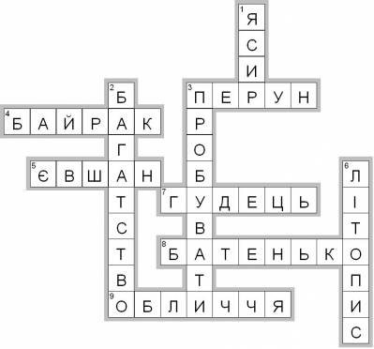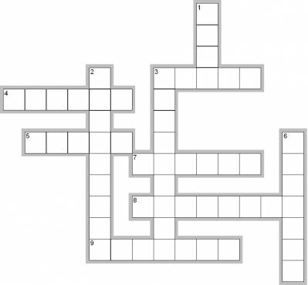

**12.Гронування «Україна – це наша Батьківщина». ( На дошці прикріплена карта України, навколо якої учні прикріплюють сердечка з написами, що для них є Україна)**

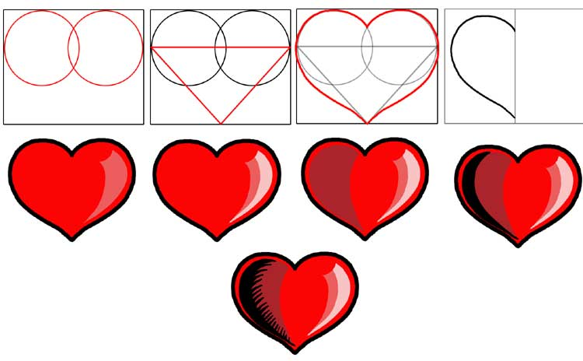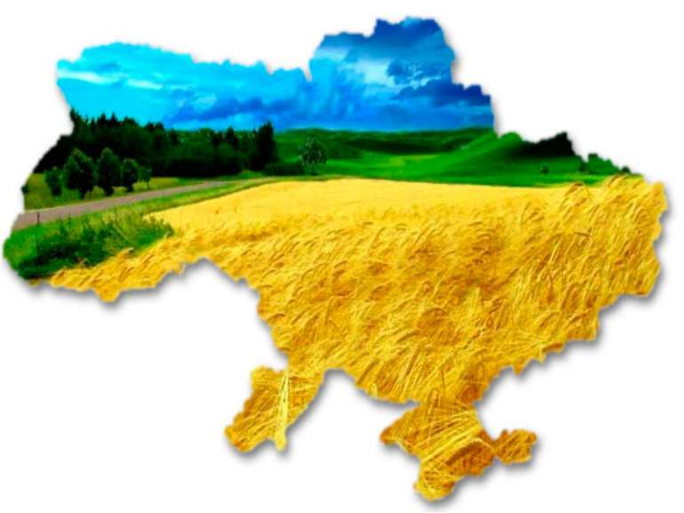

**13.Шифрувальник.**

Розшифруйте три ключових слова до теми.

|  |  |  |  |  |
| --- | --- | --- | --- | --- |
| Н | А | Ш | Є | В |

**Відповідь:** Євшан.

|  |  |  |
| --- | --- | --- |
|  | А |  |
| Р |  | О |
| Д |  | И |
|  | Н |  |

**Відповідь:** родина.

|  |  |  |
| --- | --- | --- |
| В | Ц | Е |
| Ь | С | П |
|  | І |  |

**Відповідь:** співець.

**VІ. Підсумок уроку**

Слово вчителя

- Діти, любіть Україну, бо вона наша Батьківщина, плідно працюйте, майте почуття національної гідності й гордості, бо ми – українці!

Де зелені хмари яворів

Заступили неба синій став,

На стежині сонце я зустрів,

Привітав його і запитав:

- Всі народи бачиш ти з висот,

Всі долини і гірські шпилі

Де ж найбільший на землі народ,

Де ж найкраще місце на землі?

Сонце усміхнулося здаля:

- Правда, все я бачу з висоти

Всі народи рівні. А земля

Там найкраща, де вродився ти.

Виростай, дитино, й пам’ятай:

Батьківщина – то найкращий край!

**«Мікрофон»**

-Я думаю, що такий твір у наш час…

**(Лірична пісня. Метроном )**

Ідучи на смерть, Микола Вороний, на його щастя, так і не довідався, що сина Марка вже немає – його розстріляли в концтаборі ще 3 листопада 1937 року. Невдовзі після цього за рішенням Особливої трійки при УНКВС по Одеській області був страчений і шістдесятисемилітній Микола Кіндратович. Це сталося 7 червня 1936 року о 24 годині.

«Я знемігся, згорів…моє серце на попіл зотліло,

Мою душу самотню пожерла гадюка-нудьга,

І, безсильний, хилюся я хоч ще молоде моє тіло…

Я знемігся, згорів… Моє серце на попіл зотліло…»

М.Вороний

**Звучить пісня гурту Трансформер «Євшан-зілля»**